**Домашнее задание**

Установка IDE и компиляция первой программы

**Цель:**

научиться устанавливать необходимое программное обеспечение,  
освоить компиляцию и запуск java-приложения.

**Выполнения домашнего задания:**

1. Зарегистрироваться на github.com



1. Установить git

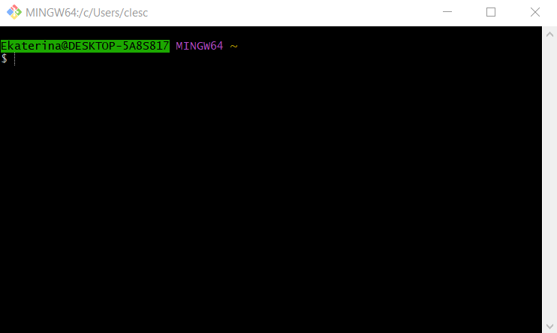

1. Установить JDK и среду разработки

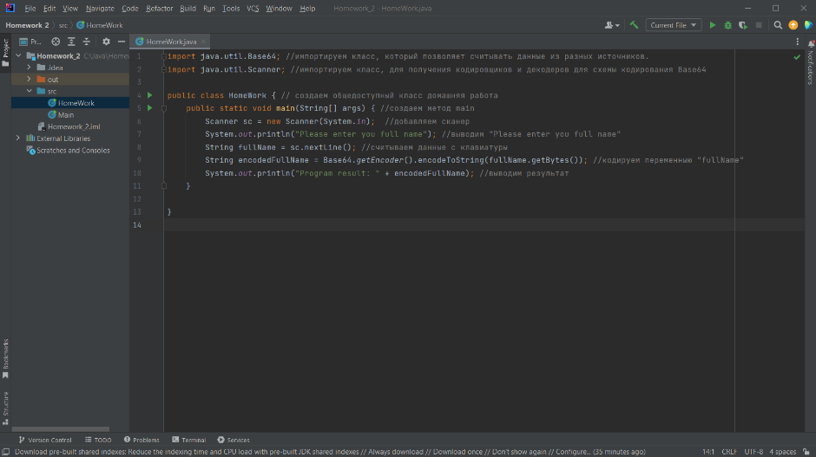

1. Открыть данный класс в IDE

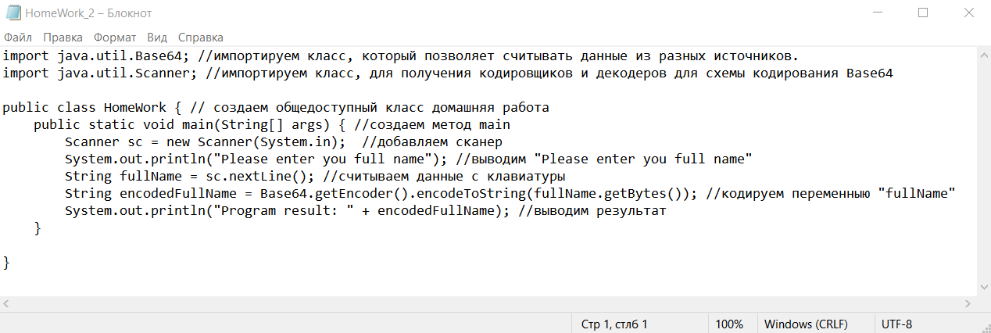

1. Скомпилировать данный класс с помощью команды javac.

1. Запустить программу на выполнение с помощью команды java
2. Запустить программу на выполнение с помощью среды разработки
3. Когда программа запросит - введите свое имя латиницей
4. Сделайте pull-request с программой.
5. Отправить в чат задания ссылку на pull-request